ТРЕБОВАНИЯ к загружаемым фотографиям

Технические требования к загружаемым фотографиям:
- Тип файла: JPEG;
- максимальный размер: 300КБ;
- отсканированный размер (600dpi): 35x45 (мм).

Требования к содержимому фотографии:
- Размер предъявляемой фотографии должен составлять 35x45 мм;
- длина головы на фотографии должна составлять от 32 до 36 мм;
- ширина головы на фотографии должна составлять от 18 до 25 мм;
- для повышения информативности изображения фронтальной позы полного лица используется надлежащее и равномерное освещение;
- не допускается эффект «красных глаз»
- фон одноцветный, светлый, но не белый, предпочтительно синего оттенка;
- изображение заявителя должно соответствовать его современному внешнему виду;
- головные уборы, темные очки или т. п. не допускаются; (за исключением случаев, когда ношение головных уборов диктуется религиозными убеждениями)
- ретушь фотографии не допускается.

Примеры недопустимых фотографий:
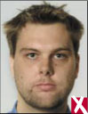  Слишком близко | 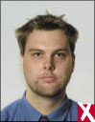  Слишком далеко | 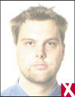  Слишком светло | 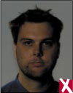  Слишком темно | 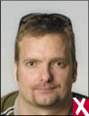  Темные очки | 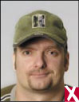  Головной убор
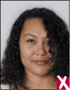  Волосы на лице | 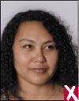  Взгляд в сторону | 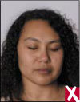  Закрытые глаза | 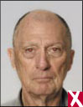  Эффект красных глаз | 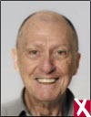  Выражение лица |   Наклон головы

